Alpentourismus

Ordne die Begriffe aus dem unteren Kasten den Bildern zu und finde passende Beispiele bzw.
(+) positive sowie
(–) negative Auswirkungen.
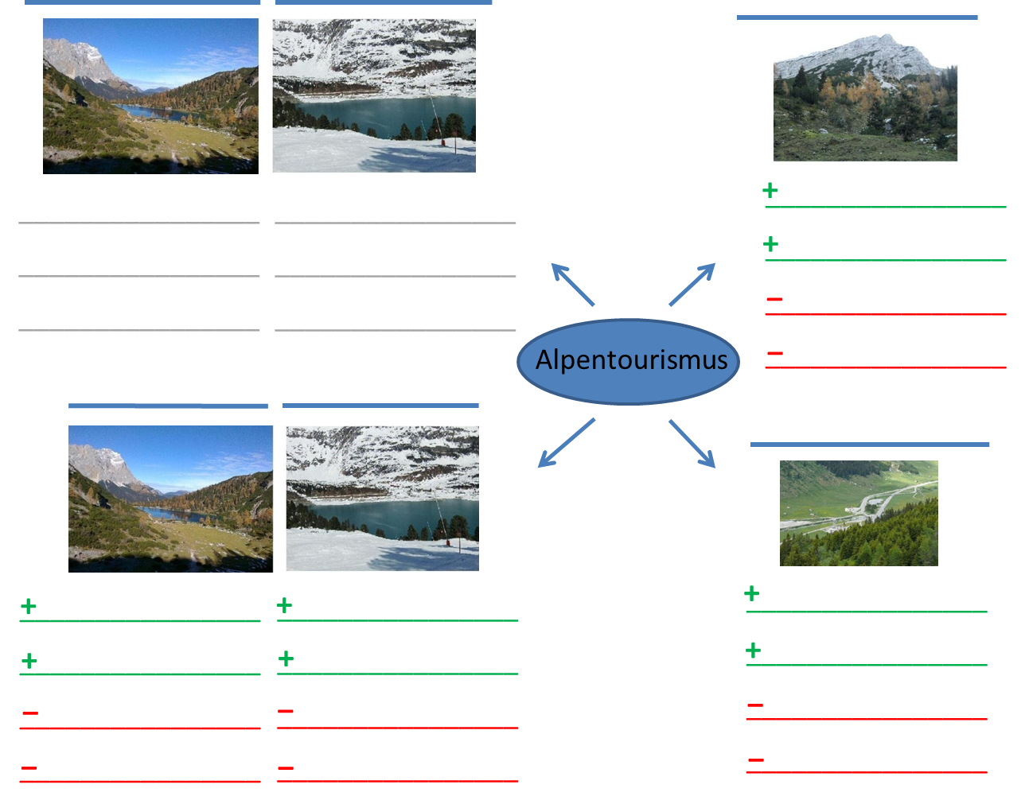
- Abholzung der
Wälder
- Sommersaison
- Veränderung der
Infrastruktur
- Aktivitäten im
Sommer
- Wintersaison
- Aktivitäten im
Winter

